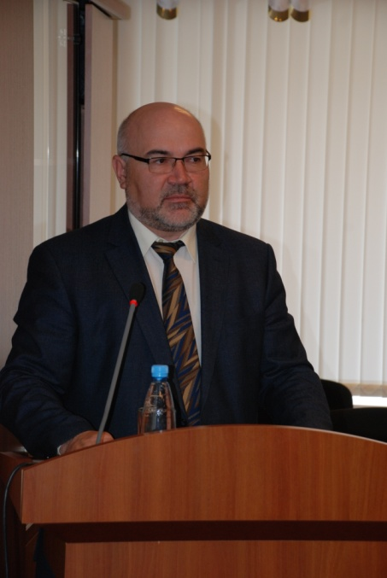
О достижениях и проблемах - в деталях.
26 апреля 2016 года на очередном 10-ом заседании Думы о своей деятельности и деятельности администрации города в 2015 году, а также о решении вопросов, поставленных депутатами перед исполнительным органом власти, отчитался глава города Владимир Степура. Напомним, что эта процедура предусмотрена Уставом города.
В начале своего доклада Владимир Степура обратил внимание присутствующих на то, что прошедший год был непростым для нашей страны, экономические трудности коснулись практически каждого муниципалитета. Это проявилось общим повышением цен, снижением доходов населения, сложной ситуацией на рынке труда, падением доходной базы бюджета.
Чтобы все эти лихорадящие экономику события не отразились на качестве жизни покачевцев, были мобилизованы все имеющиеся в городе ресурсы, которые администрация совместно с депутатами направила на обеспечение социально-экономической устойчивости города и выполнение всех взятых на себя обязательств. Огромную поддержку в этом оказали Правительство округа и наши главные партнеры – нефтяная компания «ЛУКОЙЛ».
Основной результат, по мнению главы, – это снижение к концу 2015 года объема муниципального долга с 200 до 49 млн. руб..
Благодаря оптимизации расходов местного бюджета по всем без исключения направлениям жизнедеятельности города, а также спонсорской поддержке и целенаправленной реализации муниципальных программ, в течение года осуществлялся ремонт и реконструкция социальных объектов.
Так, на средства, выделенные компанией «ЛУКОЙЛ» в рамках соглашения с Правительством округа, осуществлена первая часть проекта по реконструкции плавательного бассейна «Дельфин». В этом году нефтяная компания выделила еще 15 млн. руб., которые будут направлены на ремонт стен и потолков помещений большой и малой ванн, большой чаши бассейна.
2016 год - 30-летний юбилей первой покачевской школы, поэтому уже в прошлом году там проводился капитальный ремонт инженерных сетей, на который было выделено из местного и окружного бюджетов более 6,7 млн. руб. В этом году планируется ремонтные работы продолжить.
Еще одно громкое событие 2015 года – это открытие многофункционального центра «Мои документы». Теперь, чтобы оформить документы на недвижимость или получить социальную услугу, покачевцам нет необходимости бегать по разным кабинетам, есть возможность получить услугу в режиме «одного окна».
Были выполнены работы по ремонту дорожного полотна на трех улицах – Индустриальной, Таежной и Подъездной. Планируется перенос остановочных павильонов в районе улиц Таежная – Молодежная согласно требованиям безопасности.
В трех дворах и в районе беговой дорожки были установлены турниковые комплексы, и уже в сентябре был проведен турнир регионального значения по street workout.
Жилищная тема – ежегодно в числе приоритетов. В списках очередников в 2015 году состояло 343 семьи. В 2015 году был заселен первый дом в четвертом микрорайоне. Жилье получили 80 семей. Более 50% новоселов – это очередники, состоящие в списках на улучшение жилищных условий в администрации города. В строительстве этого дома помощь местному бюджету оказали нефтяники, выделив 26 млн. руб.
Большая работа была проведена по подготовке жилищно-коммунального хозяйства к работе в осенне-зимний период. Общая сумма средств, направленных на реализацию мероприятий в сфере ЖКХ, составляет более 43 млн. руб. Большой объем работ выполнили коммунальные службы города, ответственные за подачу воды, тепла и света в наши дома и учреждения.
В течение ряда лет сфера потребительского рынка города демонстрирует положительную динамику развития. Жители города обеспечены торговыми площадями в стационарных объектах розничной торговли в полном объеме.
В условиях импортозамещения особую роль занимает поддержка малого и среднего предпринимательства. Субсидии в 2015 году получили 21 предприниматель, общая сумма денежных выплат составила почти 2 млн. руб., еще более 4,6 млн. руб. получили представители агропромышленного комплекса города. По итогам 2015 года увеличилось поголовье сельскохозяйственных животных, производство мяса в хозяйствах всех категорий составило 57 тонн, производство молока – 48 тонн.
Несмотря на сложную ситуацию с ценами на нефть, наибольшую долю прироста всего промышленного производства в городе по-прежнему обеспечивают нефтяники. По прогнозам, объем отгруженных товаров по предприятиям, занятым в добыче полезных ископаемых, составит почти 4 млрд. руб.
Уровень заработной платы остался примерно на прежнем уровне – 53 065 руб., но реальные денежные доходы населения снизились до 34 395 руб. Такова тенденция по всей стране и связана она с общим экономическим неблагополучием и ростом продовольственных цен.
В прошлом году отделом ЗАГС зарегистрировано 286 рождений. Это на 8 детей больше, чем в 2014 году. Рождаемость превышает смертность почти в 6 раз, этот показатель в нашем городе один из самых лучших в округе.
В 2015 году увеличилось почти на 4% и количество пенсионеров. На сегодняшний день жителей пенсионного возраста в городе около 4 тыс. человек, это более 20% от общей численности всего населения. Средний размер дохода пенсионера по предварительной оценке составит 18 507 руб., что по сравнению с предыдущим годом больше на 10%.
Несмотря на сложную ситуацию в экономике, уровень безработицы держится на уровне 2014 года. В покачевский центр занятости за содействием в поиске подходящей работы обратилось 683 человека, большая часть из которых – молодежь в возрасте от 14 до 29 лет.
В летнее время 180 подростков имели возможность заработать собственные средства в трудовом лагере «Каскад», силами которого идет уборка городских территорий от несанкционированных свалок и мусора. К сожалению, культура наших некоторых сограждан оставляет желать лучшего. В лесном массиве свалки мусора появляются с завидной регулярностью. В 2015 году из городского бюджета выделено более 132 тыс. руб., в частности, на ликвидацию несанкционированных свалок, вывоз твердых бытовых отходов, собранных во время субботников.
Отрадно, что в Покачах регулярно физической культурой и спортом занимается свыше 5 тыс. человек, или почти 30% всего населения города. По данным управления физической культуры и спорта в 2015 году в городе было проведено 254 спортивных мероприятия, участниками которых стали более 9 тыс. человек.
Увеличилось и число мероприятий, проведенных культурно-досуговыми учреждениями города. Согласно отчетным данным, в 2015 году их было 455. То есть, ежедневно, а то и по нескольку в день в учреждениях культуры проходят выставки, конкурсы, викторины, литературные вечера и многое другое. 2015 год был богатым на даты и события. Мы праздновали 70-летие Великой Победы, 85-летний юбилей отметил Ханты-Мансийский автономный округ. Прошлый год был объявлен Годом литературы. К торжественным датам была приурочена целая череда мероприятий для взрослых и детей.
В образовательных учреждениях города обучается 3 208 детей. Дополнительным образованием в городе охвачено 89% детей. Это высокий показатель, к которому стремятся другие муниципалитеты округа.
В 2015 году детский сад «Югорка» стал лауреатом конкурса «100 лучших дошкольных образовательных учреждений России», а детский сад «Рябинушка» также вошел в число лауреатов во Всероссийском конкурсе «Лучшее коррекционное образовательное учреждение».
В 2015 году в штатном режиме начала функционировать муниципальная электронная услуга «Зачисление в образовательные организации». У граждан появилась реальная возможность подать заявление на зачисление в школы города с использованием сети Интернет.
С 2015 года все общеобразовательные учреждения нашего города занимаются по пятидневной рабочей неделе в одну смену. Для достижения этого показателя в целом по России Президент страны дал срок до 2025 года.
«Губернатор округа Наталья Комарова объявила 2016 год Годом детства в Югре. О Покачах говорят – это город счастливого детства. Современные детские сады, школы, возможность проявить свои таланты в искусстве и спорте, безопасность на улицах и дорогах – это то, что на самом деле есть и чем по праву можно гордиться. Но потенциал огромен. Хочется, чтобы это был лучший город для лучших детей», – подвел итог своего доклада глава города Владимир Степура.
С полным отчетом можно познакомиться в городской библиотеке, а также на официальных сайтах администрации и Думы города.

